Årsmelding
Konsernfagleg samarbeid LO i Aker Solutions januar – desember 2024

Året som gikk var preget av høy aktivitet i konsernet.

Per Februar 2025 er vi totalt ca 11879 ansatte, hvorav ca 9000 i Norge. Medregnet innleie er totalt antall sysselsatte 21 915. Innleien er særlig høy på verftene. En forsøker samtidig å ansette studenter, lærlinger og fagarbeidere, og det ble sammenlagt ansatt ca 1 700 nye i 2024.
Snittalder er nå ca 43år. Kvinneandelen i selskapet er 22,6%. Blant ledere er kvinneandelen 26,4%.

SAREPTA Search - Segment
Export time 11.03.2025 10:18
Segment | Segment Description | Responsible | Office | NonOffice | Externals | Grand total
TOP | New Build | Magnus, Sturla | 3 068 | 1 852 | 8 053 | 12 973
LCP | Life Cycle | Eikeseth, Pål | 3 243 | 923 | 1 708 | 5 874
ECR | New Energies | Inadomi, Henrik Makoto | 1 582 | 0 | 147 | 1 729
CFO | Finance | Eikrem, Idar | 339 | 0 | 31 | 370
POW | Power Solutions | Krabbe, Jo Kjetil | 311 | 152 | 16 | 479
CHR | People & Transformation | Kristiansen, Kjetil | 162 | 4 | 32 | 198
CLS | Safeguarding | Rausand, Guro | 129 | 0 | 6 | 135
CTO | Strategy & Technology | Vefring, Signy Elde | 105 | 0 | 43 | 148
COR | Corporate Aker Solutions | Digre, Kjetel Rokseth | 9 | 0 | 0 | 9
 |  | Total | 8 948 | 2 931 | 10 036 | 21 915

Grafene viser (i blått) egne ansatte i tall og prosent, samt (i grått) de innleide, pr lokasjon, februar 2025:
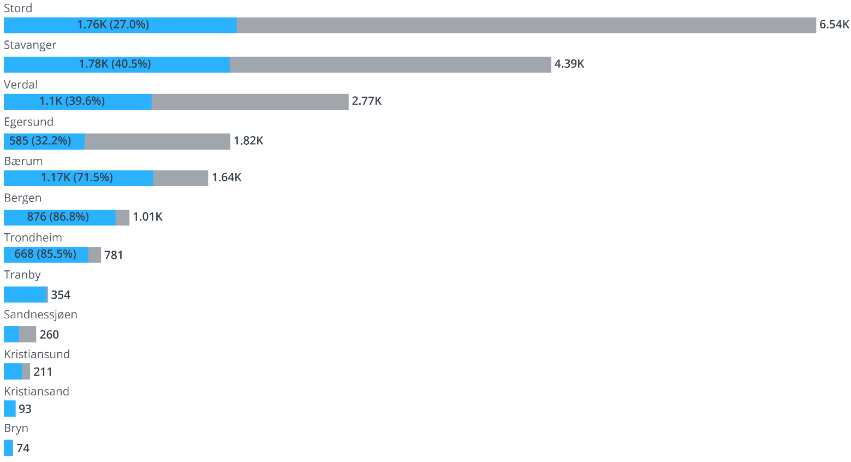

Det har vært investert på verftene for å effektivisere produksjonen. Verdal Production Line er et eksempel på dette. Nå diskuteres også en platelinje på Stord. Marginene i fornybar prosjektene er ikke de samme som i olje&gass, derfor må vi standardisere og effektivisere.

Det er også bygget et nytt kontor i Stavanger med 3400 kontorplasser. Dette ligger litt lengre ned i veien, ved det skjeve tårnet (prøvestøp av leggen til et tidlig Troll konsept).
Aker BP flyttet inn i det minste bygget i Januar, og AKSO vil flytte inn i det andre bygget i Juli når hele komplekset er ferdig.

Litt om strategiarbeid og planer i selskapet (Arne)
Medlemsmasse:
Organisasjonsgraden i Aker Solutions er på over 70%, høyest på verftene, lavest i kontorene.
Vi er pr 31.12.2024 ca 3700 LO medlemmer i AKSO. Medlemstallet har økt, men det er også et bortfall av 386

Etter at SUB med 386 medlemmer ble solgt ut i oktober 2023, så har vi hatt medlemsvekst mange steder, slik at netto nedgang 2023 - 2024 kun ble på 81 medlemmer.

Aker Solutions | FF | Styrke | HK | EL&IT
LCP Reisegruppe | 347
LCP Midt Norge Kristiansund |  | 32 |  | 85
LCP Trondheim |  | 15 | 4
LCP Sandnessjøen/ Mo i Rana |  | 7
LCP Bergen |  | 70 | 2 | 133
LCP Stavanger |  | 132 | 7 | 174
TOP Aker Solutions Verdal | 656 | 261
TOP Aker Solutions Stord | 590 | 325 | 0 | 232
TOP Egersund inkl Prefab SSJ | 320 | 103
TOP Fornebu |  | 12 | 2
POW Tranby | 132 | 20 | 0
POW Benestad Solutions | 22 | 7
POW Hydropower (Rainpower) | 0 | 7 | 0
ECR New Energies, Fornebu |  | 0
ECR (Concrete, J10) |  | 3
 | 2062 | 994 | 15 | 624
 | 3696

I tillegg har LO ca 1038 medlemmer i andre Aker ASA selskap.
Totalt antall LO medlemmer i Aker ASA er da 4734, mot 4579 i fjor.

Tall for AKBP og AKASTOR og Aker Property Group etc.:
Styrke 992, hvorav 825 i Aker BP, 167 i Akastor og 2 i hotell og restaurant.
FF 44, hvorav 10 (?) i hotell og restaurant og 34 i HMHW.

Konsernkonferansen:

Hovedkonferansen i Aker Solutions ble avholdt fysisk 12. – 13. mars 2024 på Lily Country Club, Væringvegen 44, 2040 Kløfta. Dette er et hotell i Aker Property Group sin portefølje. Som vanlig overlappet vår konferanse med hovedkonferansen i Aker ASA 13. – 14. mars. Det var påmeldt 36 tillitsvalgte til konferansen fra LO i Aker Solutions, 2 av disse hadde forfall. I tillegg var invitert 8 hovedverneombud (LO).
Konferansene håndterer formelle organisatoriske saker som forslag, valg, regnskap og bevilgninger.
Se mer info her: https://www.loias.no/hovedkonferansen/
I tillegg forfattes det politiske uttalelser som vedtas og offentliggjøres.
Protokoll for konferansen i 2024 som viser valg, vedtak, bevilgninger og resolusjoner ligger her:
https://www.loias.no/wp-content/uploads/2024/04/PROTOKOLL-Hovedkonferansen-Aker-Solutions-2024.pdf

Arbeidsutvalget for LO i Aker Solutions (AU)

I det daglige ledes arbeidet av konserntillitsvalgte i samråd med arbeidsutvalget (AU). AU stiller også i strategigruppemøtene arrangert av bedriften.
AU har normalt 6 møter i året men dette varierer med saksmengden.

AU er registrert i Brønnøysund som styre for «LO-klubbene Aker Solutions». https://w2.brreg.no/enhet/sok/detalj.jsp?orgnr=890149022

Av saker i arbeidsdutvalget (AU) siste 12 månedene:
- Program HK, Regnskap, innmeldte saker, sakliste HU (Januar).
- Hovedkonferansen, bedriftsdemokrati, Utøya, sakliste HU (April).
- Defence, strategigruppemøte, sakliste HU (August)
- Datoer for diverse konferanser, synkronisere program, strategi, finans (Desember)

Videre så er det jevnlig dialog mellom AU medlemmene samt mellom KTV og NKTV på teams og mail om løpende saker av felles interesse eller om noe akutt oppstår.

Hovedutvalget (HU) er det høyeste organet i perioden mellom hovedkonferansene.
Ref vedtektene. https://www.loias.no/vedtekter-konserfaglig-samarbeid/
HU er satt sammen av LO sine fagforeningsledere på lokasjoner med flere enn 50 medlemmer.
Det er normalt ca. 6 møter i året.

Samarbeidet i HU og mellom AU og HU er godt.
Det skrives referat fra møtene. Disse arkiveres i sharepoint med tilgang for deltakerne.

HU og AU har etter sist hovedkonferanse hatt disse 12 møtene:

      - AU 22.01.2024, Teams
      - HU 14.02.2024, Fornebu
      - AU 12.04.2024, Teams
      - HU 05.03.2024, Teams
      - AU 12.04.2024, Teams
      - HU 19.04.2024, Teams
      - HU 13. – 14. Juni, Stord/Tittelnes
      - AU 13.08.2024, Teams
      - HU 21.08.2024, Fornebu
      - HU 22.10.2024, Teams
      - AU 02.12.2024, Teams
      - HU 10.12.2024, Fornebu

Av saker i hovedutvalget siste 12 månedene utenom faste punkt som «konserntillitsvalgt har ordet», godkjenning av referat og sakliste, runden rundt bordet etc, kan nevnes:
- Program, forslag og bevilgninger på hovedkonferansen (Februar).
- Vedtekter, valgkomite, kantinepriser, segment BU, datatillitsvalgt (Mars).
- Bedriftsdemokrati på segmentnivå, forslag studietur, boikott av DAT, lønnsforhandlinger (April)
- Besøk Stord. Akermodellen. Strategiarbeidet. Arbeidspresset. Spørsmål om deling av kasse. (Juni)
- Strategiarbeidet, WFE, Konsulenter fra G-tech på 12-20 utan avtale, studieturer 2025 (August)
- Strategiarbeidet, status lønnsforhandlinger, program 2025 (Oktober)
- Viktige fremtidige prosjekt – Politisk drahjelp, strategi (Desember)

LOIAS (hjemmesiden)
https://www.loias.no/ Kontakt Torstein om dere vil ha inn noe eller endre noe.

I første rekke er dette en infoside om hvem vi er, og hva vi gjør. Og med et arkiv der vi selv og ikke bedriften disponerer domenet. Her kan legges ut «gladsaker» eller ting vi brenner for, som så linkes til sosiale medier.

Disse opplysningene oppdateres fortløpende:
Detaljert organisasjonskart, LO i Aker Solutions inkl. heleide datterselskaper i Norge: LO i AKSO 2025
Detaljert liste over klubbledere / bedriftsgruppeledere: https://www.loias.no/tillitsvalgte-og-fagforeninger-pr-lokasjon/

